今日动态
2023.11.13 周一 晴
记录人：杨慧
※一日活动篇
◎今日来园人数：14人出勤，11人缺勤。
姓名 | 来园情况 | 姓名 | 来园情况
刘汐妍 | √ | 孙杰文 | ×
魏沐溪 | √ | 张铭皓 | ×
刘一凡 | √ | 肖鹏源 | √
陈清月 | × | 冷星辰 | ×
董沐瑶 | × | 姜昊言 | √
刘诗玲 | × | 王子木 | ×
朱梓嘉 | √ | 刘佳富 | √
沙明钰 | √ | 王慕阳 | √
陈可芯 | × | 黄赫璟 | √
夏忆馨 | × | 谈育铭 | √
苏忆晴 | √ | 陈宇杰 | √
华欣语 | √ | 恽修齐 | √
颜承毅 | ×

※晨间来园篇
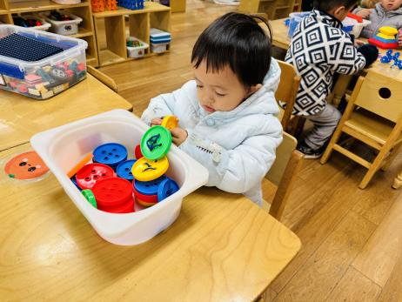 | 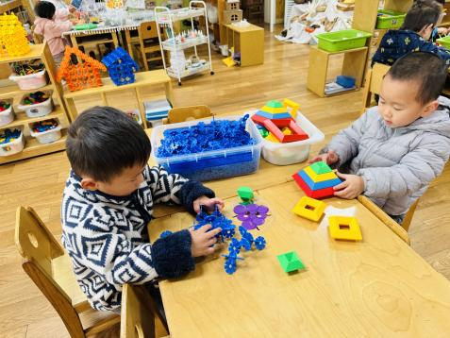 | 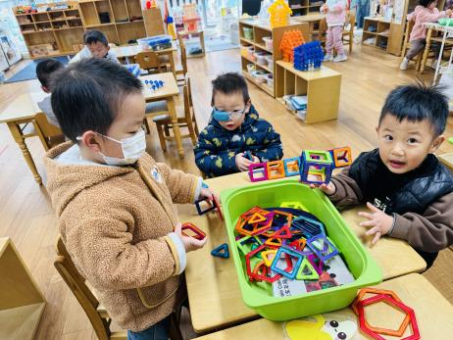
朱梓嘉：穿线大纽扣。 | 王慕阳：雪花片搭建小房子。  肖鹏源：金字塔搭建。 |  | 陈宇杰、谈育铭、姜吴言：玩磁力片，看谁拼搭的火车最长。
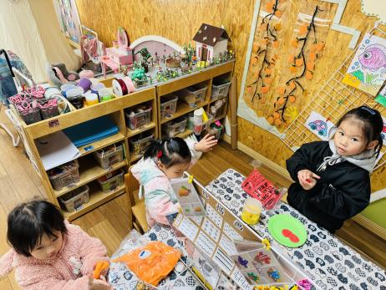 | 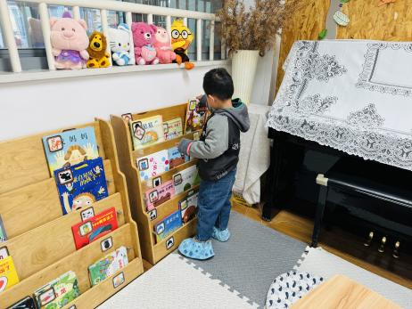 |  | 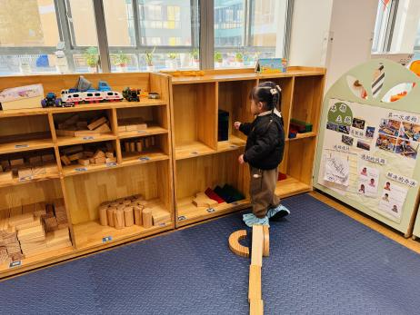
华昕语、刘一凡、沙明钰：黏土制作。 | 黄赫景：绘本阅读《美食的故事》。 |  | 刘汐妍：今天的区域进的有点晚，没有搭建出作品。

※点心篇
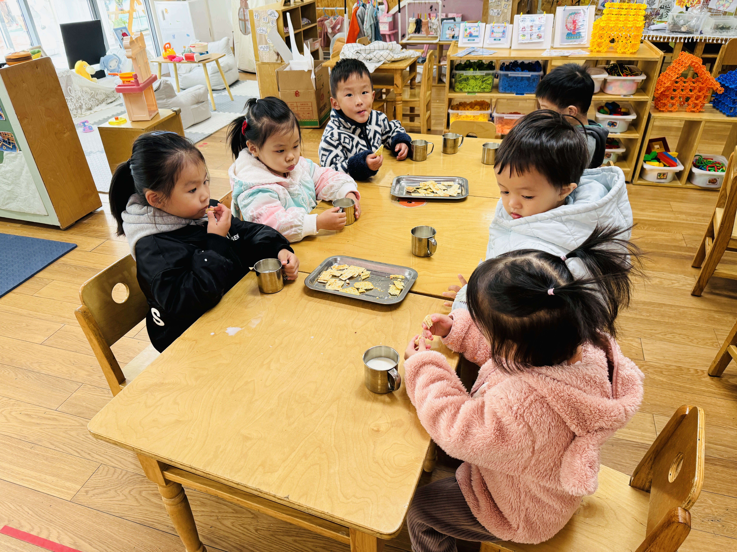 |  | 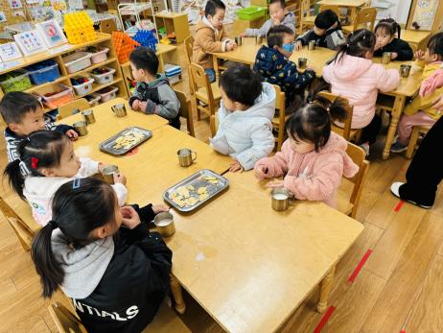
喝牛奶、吃点心（卡夫甜趣饼干、太平梳打饼干、黑芝麻薄趣饼干）。

※集体活动篇
《好玩的滑滑梯》
这是一则看图讲述的活动，由三幅图片组成故事内容，内容采取小朋友平时游戏中常遇到的事：在滑滑梯上由于你推我挤造成的撞伤撞疼事件，图片描述了小朋友玩滑滑梯时的情景和发生了撞疼事故后小朋友的做法，从中渗透行为规则教育和礼貌教育。
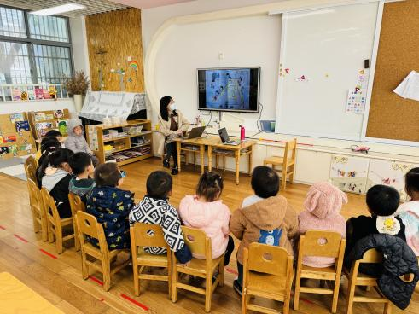 | 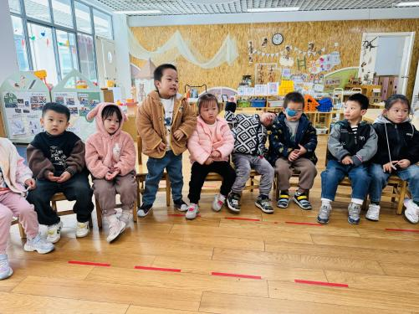 | 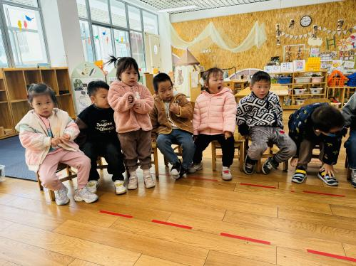
看图片，听故事，说一说故事里讲了什么。

※午餐篇
◎午餐：黑米饭、青椒鸡蛋炒胡萝卜、百叶卷肉、鸡毛菜菌菇汤

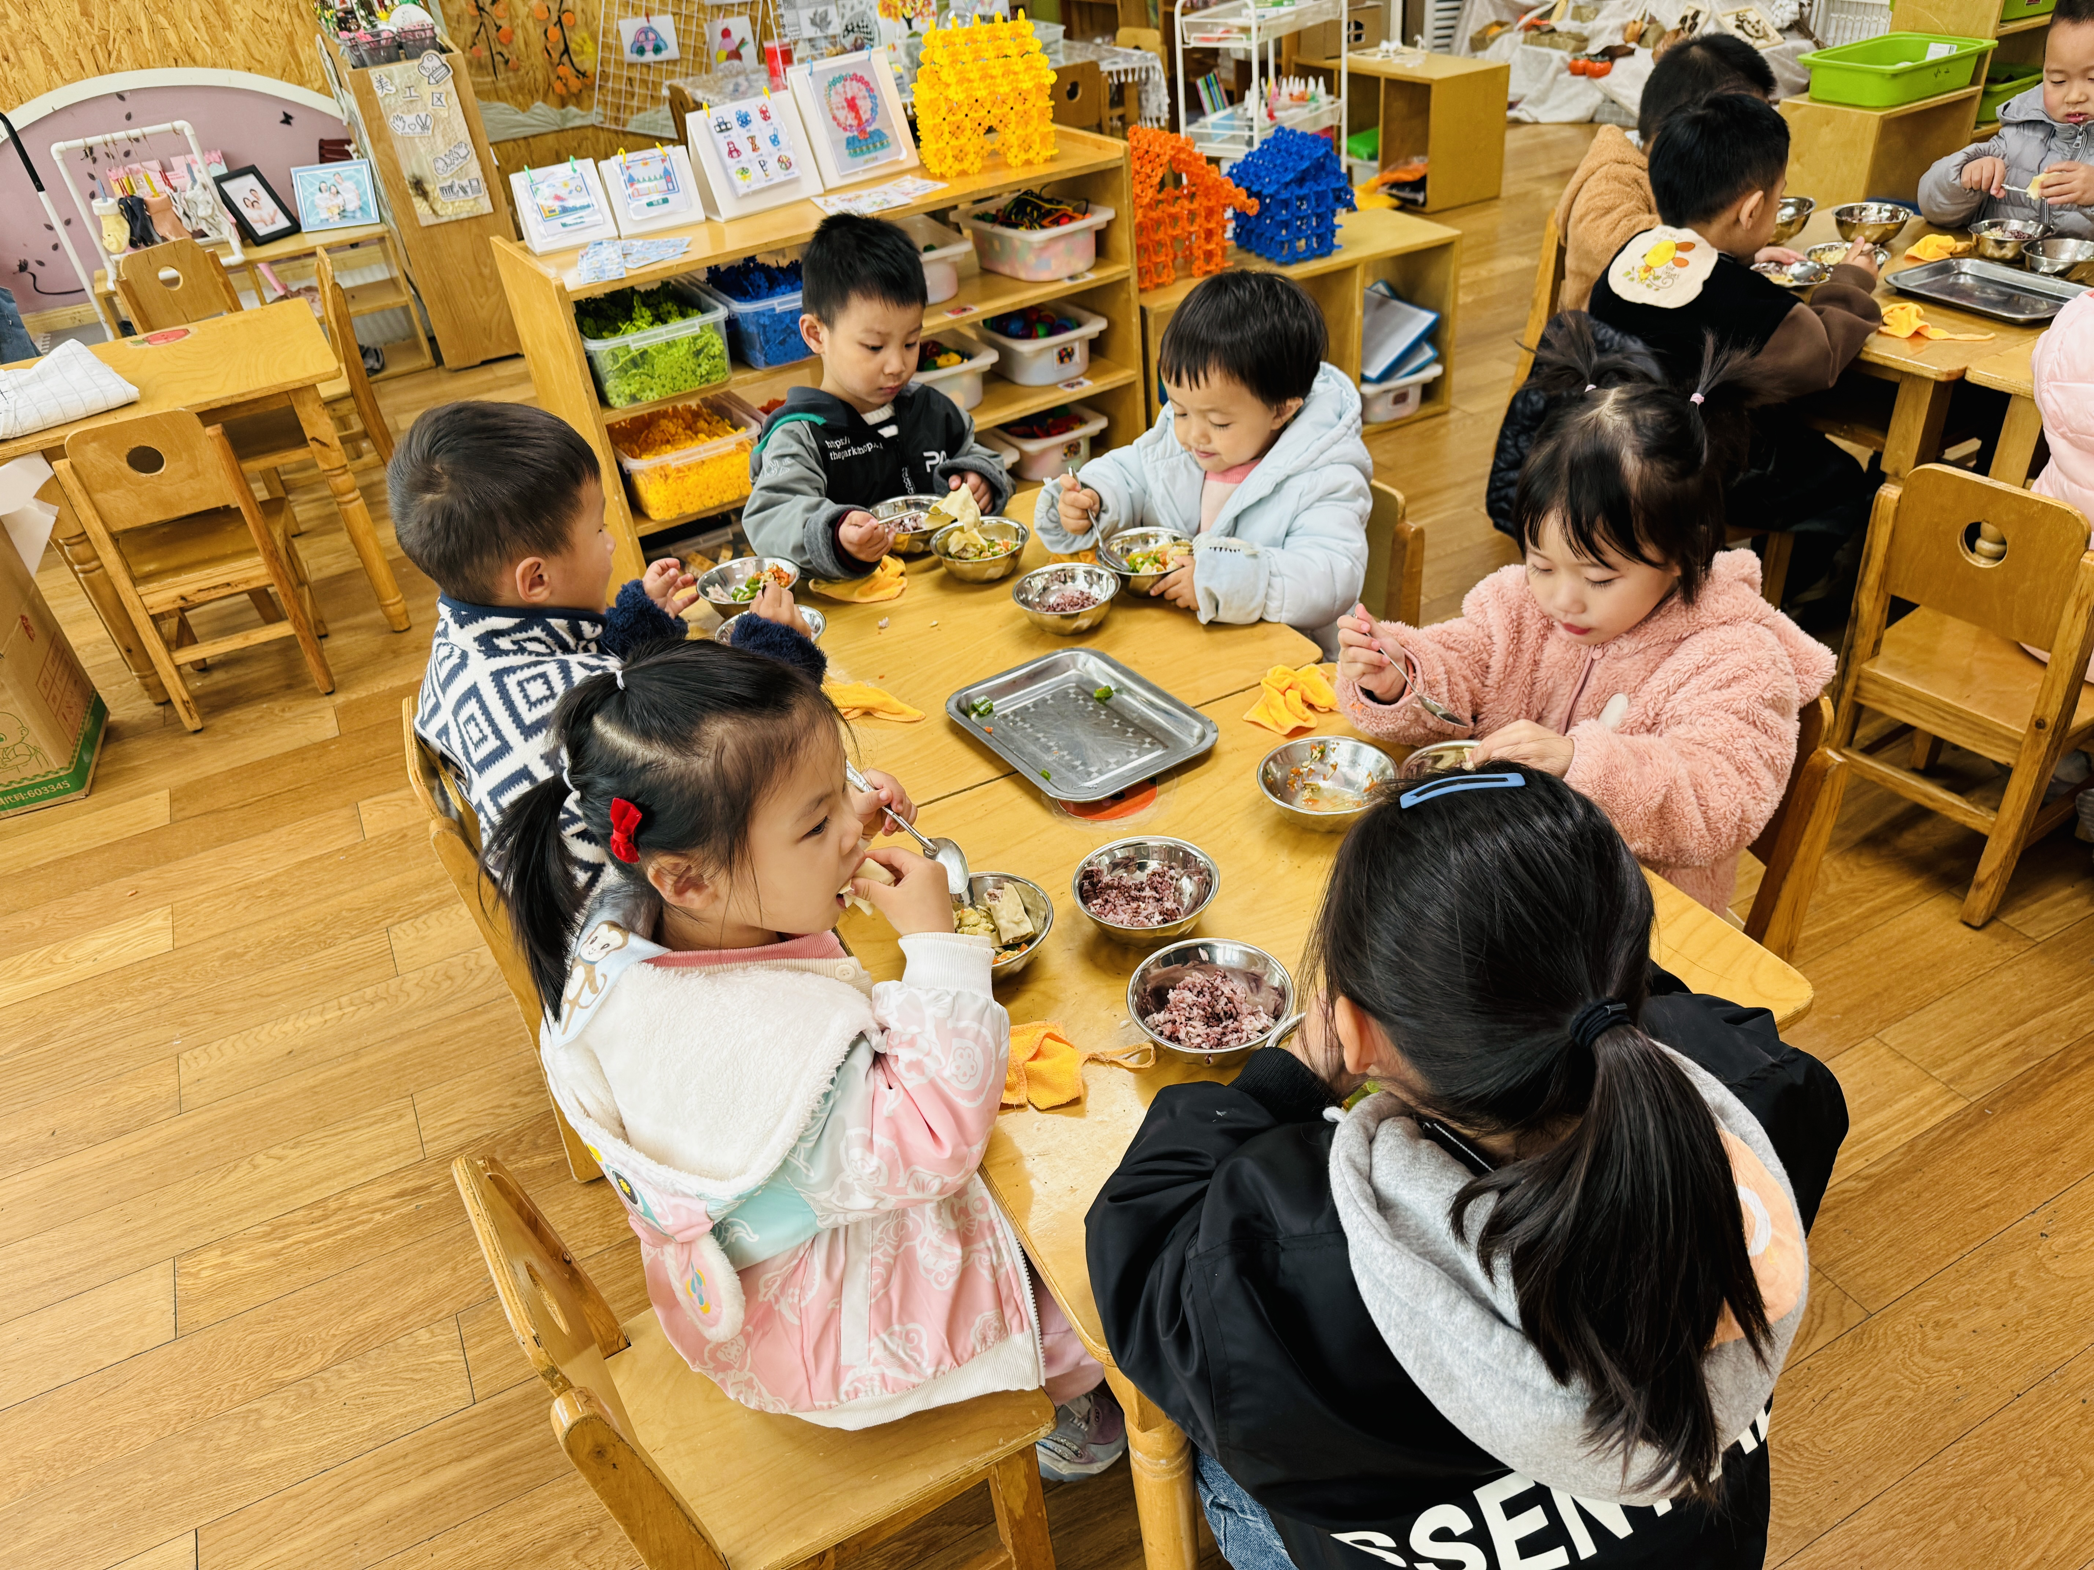 |  | 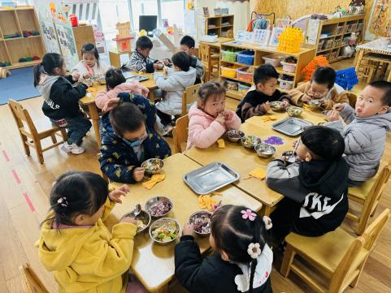
饭后散步。

※温馨提醒
- 近期气温渐变，温差较大，孩子们体质较弱，免疫力不是很强，容易感冒、咳嗽，为了孩子的健康，请家长朋友们注意为孩子增添衣服，注意保暖。
- 119消防安全专题已经上线，请家长带着幼儿及时完成作业。

